高一地理必修二期末综合测试
一．单项选择题
1.1979年以前，深圳只是一个拥有2万人口的小镇，到1990年该市常住人口达167万，与人口大量向深圳迁移因素无关的是
A.经济布局的改变 B.更好的就业机会和更高的经济收入
C.户籍制度和政策的变革 D.经济中心的转移
据第五次人口普查数据显示：与1990年的第四次人口普查相比，上海黄浦、静安和卢湾3个区(中心区)，减少人口69.17万，而浦东、闵行、宝山、徐汇、普陀、嘉定6个区(边缘区)，增加人口299.4万，其中浦东增加101.41万，65岁以上的老年人比重为11.5％，比1990年上升了2.1个百分点。据此完成2～3题。
2.上海中心区和边缘区人口数量的变化，反映了
A.郊区的经济发展迅速
B.边缘区的人口自然增长率一定高于中心区
C.上海的城市化过程中，主要为“郊区城市化”
D.边缘区的交通、住房条件变差
3.上海在未来几年里
A.要严格控制外来人口的迁入
B.人口老龄化问题将日趋减弱
C.可允许生第二胎，以缓解人口老龄化带来的劳动力不足问题
D.要更关注社会养老保险、老人医疗护理等工作
4.关于我国环境人口容量的叙述，正确的是
①我国环境人口容量最高应控制在13亿左右 ②我国环境人口容量最高应控制在16亿左右 ③我国环境人口容量是根据多种资源的人口承载力估计的 ④正确估计环境人口容量有利于贯彻计划生育和环保国策
A.①② B.②③ C.①④ D.②④
5.在沪宁杭区域开发重点中，正开发的大旅游圈，其中心是杭州、苏州与
A.黄山 B.庐山 C.泰山 D.雁荡山
6.某地生产的新品种西瓜，第二年种植面积比第一年扩大一倍，第三年又比上一年扩大50％，主要原因是
A.当地自然条件适宜种西瓜 B.西瓜产量高，价格便宜
C.西瓜品种好，口味佳 D.西瓜销路好，需求量大
7.下列有关环境对工业区位选择影响的说法中，正确的是
A.造纸厂应布局在河流的上游
B.化工厂要远离水源地及河流上游，且应布局在居民区的最小风频的下风地带
C.发电厂应远离居民区
D.水泥厂应布局在最小风频的下风地带
8.高级住宅区一般位于城市边缘，原因是
A.那里地价比较便宜 B.那里环境条件比较好
C.城市中心不可以建住宅区 D.那里更靠近工厂等工作区
9.关于发达国家与发展中国家城市化状况的叙述，正确的是
A.目前发达国家的城市人口比重一般都在70％以上
B. 20世纪70年代以来，发达国家大城市发展速度大大超过小城镇
C.目前发展中国家在城市化水平和城市人口数量上都大大低于发达国家
D.多数发展中国家第二次世界大战后城市化速度快，与经济发展水平相适应
10.关于第二次世界大战以后世界城市化进程的叙述，正确的有
①大城市发展速度大大超过小城镇 ②小城镇发展速度大大超过大城市 ③大城市不断出现，引起世人注目的是特大城市的发展 ④城市内建筑物趋向高大稠密，而城市用地规模基本没有变化
A.①③ B.②④ C.①④ D.②③
2001年3月13日，萧山、余杭两区划入杭州市区，使杭州市区总面积达到了3086平方公里，杭州从“西湖时代”跨入“钱塘江时代”。
11.下列说法不正确的是
A．萧山区服务范围比杭州市小 B．杭州市的城市职能比萧山区复杂
C．杭州市的城市形态呈集中式 D．三区的服务范围有可能重叠、交错
下图是某城市发展阶段图，完成35--36题。
与市中心距离
人口密度
与市中心距离
人口密度
与市中心距离
人口密度
与市中心距离
人口密度
主导风向
居住区
商业区
工业区
图例:
阶段I
阶段II
A
B
C
D

12.图中能正确反映Ⅱ阶段都市人口密度与距离市中心的远近两者之间关系是

A．A B．B C．C D．D
13.Ⅱ阶段城市不会发生的现象有
- 交通问题得以缓解 B．与周边地区温差增大
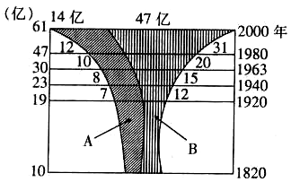
C．工业污染日益严重 D．农业用地不断减少
读“世界不同生产力水平国家人口增长图”，回答
14-16题：
14.图中A类国家人口再生产的特点是
A．低出生率、低死亡率、低自然增长率
B．高出生率、高死亡率、低自然增长率
C．高出生率、低死亡率、高自然增长率
D．高出生率、低死亡率、低自然增长率
15.下列既属于B类国家，人口再生产又进入“现代型”阶段的是
A．尼日利亚 B．德国 C．古巴 D．印度
16.近年来，A类国家中部分国家的人口死亡率有所上升，原因可能是
A．生活质量和医疗卫生水平下降 B．人口老龄化
C．环境恶化 D．战乱频繁
17．下图是某地区1950~1980年人口增长图，30年间该地区 （ ）
A．乡村人口增长了2000万人 B．城市人口增长了500万人
C．总人口增长了两倍 D．乡村人口增长了两倍
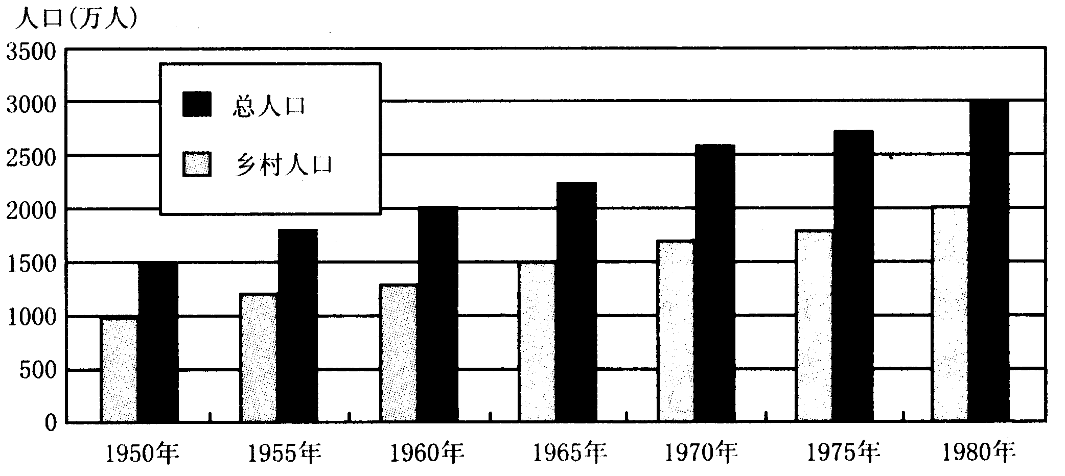

不同的交通运输方式具有不同的特点。结合所学知识完成18题：
18．下列情况下，最合理的交通工具是 （ ）
①从乌鲁木齐到北京开会，第二天必须到达 ②1OOO万吨石油由大连运往上海
③从拉萨到西宁，沿途参观访问 ④从武汉到郑州探亲
A．①飞机②海轮③汽车④火车 B．①飞机②海轮③火车④汽车
C．①火车②飞机③汽车④火车 D．①飞机②汽车③火车④火车
读右图，a、b、c分别表示影响城市区
●
●
●
●
A
B
C
D
c
b
a
位的地形、气候、河流影响，箭头方向表示
条件越来越好。回答19-20题：
19．图中最易形成城市的是
A．A B．B
C．C D．D
20．下列各点中，与拉萨市兴起的自然条
件最吻合的是：
A．A B．B
C．C D．
读甲、乙、丙、丁四幅图，回答21-23题。
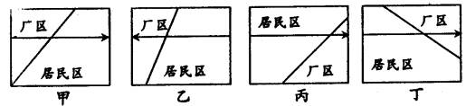
21． 若箭头所示为河流流向，而四幅图的布局均合理，则工厂可能是（ ）
A．电视机厂 B．造纸厂 C．电镀厂 D．炼油厂
22．若箭头所示为风向，而四幅图的布局均合理，则工厂可能是 （ ）
A．钢铁厂 B．印染厂 C．化工厂 D．水泥厂
23．若工厂可对大气产生污染，位于湖南省洞庭湖流域的城镇布局合理的是 （ ）
A．甲 B． 乙 C．丙 D． 丁
下表为四种农作物产销资料，假如该地区是一个地势平坦的平原，可种植花卉、蔬菜、稻米和甘蔗等四种农作物，其产品全部提供某一市场消费，且地价相同，回答24－25题。
作 物  项 目 | 花卉 | 蔬菜 | 稻米 | 甘蔗
市场价格(元/千克) | 5 | 3 | 2 | 1
生产成本(元/千克) | 2.5 | 2 | 0.8 | 0.4
运费率(元/千克/千米) | 0.5 | 0.3 | 0.01 | 0.01
单位面积产量(千克) | 20 | 15 | 4 | 10
24.这一地区可能是我国的
A.三江平原 B.华北平原
C.太湖平原 D.珠江三角洲
25.根据该表格提供的信息可知，如果土地距离城市（消费市场）为1千米，则从经济效益看，以下作物中最适宜种植的两种是
A.水稻、甘蔗 B.花卉、蔬菜
C.花卉、甘蔗 D.蔬菜、甘蔗
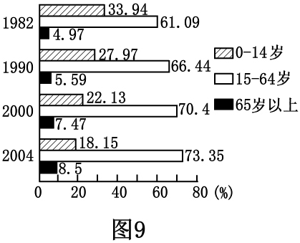
读某省人口出生率、死亡率变化图（图8）和人口年龄结构变化图，回答26-27题。
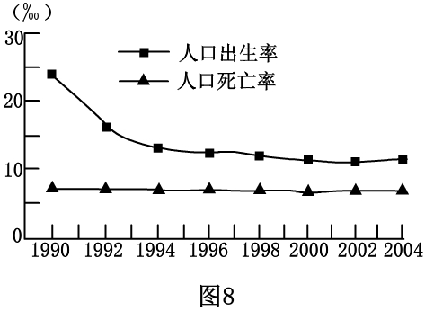

26．目前该省人口增长的特点是
A．总量呈下降态势 B．总量仍呈增长态势
C．总量呈零增长态势 D．增长模式没有变化
27．按联合国标准，如一地区≥60岁人口占总人口比例达10％或≥65岁的人口达7％，则可视为进入老龄化社会。该省开始进入老龄化社会的时间在
- 1990年以前 B．1990-2000年之间
C．2000-2004年之间 D．2004年以后
下图中甲、乙、丙反映了三类工厂的投入构成情况，据此回答28-30题
28．按主导因素划分，甲类工厂代表的工业类型是
A．市场指向型
B．劳动力指向型
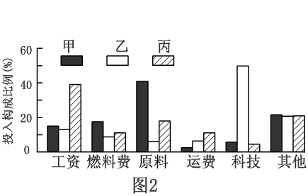
C．原料指向型
D．动力指向型
29．乙类工厂运费低的原因最不可能是
A．需要的原料和能源少
B．产品科技含量高
C．以航空运输为主
D．靠近原料地和消费市场
30．现阶段，丙类工厂适宜布局在我国
A．环渤海地区 B．长江三角洲地区 C．珠江三角洲 D．中、西部地区
二．双项选择题
31．关于工业的集聚和分散的叙述，正确的是
A．工业集聚可以扩大总体生产能力，获得规模效益
- 具有协作关系的工厂，只能集聚，不能分散
C．工业联系导致工业集聚
D．高新技术开发区都是具有生产联系的企业自发形成的
32．关于公路建设的叙述，正确的是
A．道路应避开沼泽地 B．道路应避开小居民点和小村庄
C．山谷中的道路应避开缓坡 D．道路在陡坡上呈“之”字形弯曲
33．商业街形成的区位条件主要是
A．以市场最优为原则，建立在城市的几何中心处
B．以方便居民为原则，建立在居民住宅区内
C．以成本最低为原则，建立在商品生产地区
D．以交通最优为原则，建立在市区环路边缘或市区边缘的高速公路沿线
34.有关航空港建设区位的叙述，正确的是
A．要有良好的地质条件，保证地基稳定 B．地形要有坡度以利于飞机升空
C．离城市越近越好，以尽量方便旅客 D．地形要有适当的坡度，以利于暴雨时排水
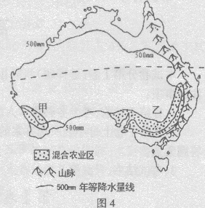
读图，回答35-36题
35.关于图中混合农业区的正确叙述有
A．小麦种植业和牧羊业混合经营
B．甘蔗、果树种植和养鱼有机结合
C．主要种植小麦和水稻
D．交替种植小麦、牧草或休耕
36.该种混合农业的主要优点有
A．对市场的适应性较强，农场主收入较稳定
B．便于投入大量劳动力精耕细作
C．有利于保持土壤肥力
D．与当地湿润多雨的气候相适应
37．资源型城市（依托矿产资源开采、加工发展起来的城市）可持续发展的对策有
A．提高资源加工深度，延长产业链 B．扩大资源开采规模，大量输出原料
C．培育新兴优势产业，提高竞争力 D．发展传统产业，吸收剩余劳动力
38．我国南方某省北部山区自高速公路通车后，在政府引导下，由原来粮油产地转变为鲜活农副产品基地。促使这种转变的区位因素是
- 资金力量雄厚，机械化程度高
B．劳动者素养高，生产集聚条件好
- 劳动力充足，政策扶持
D．运输条件改善，缩短了产品运达市场的时间
39．对大城市功能区中CBD（中心商务区）描述正确的是
A．应布置在居住区中心，靠近工业区 B．应布置在多种运输方式衔接地带
C．应布置在城市中心，靠近居住区 D．区内金融、邮电等服务机构集中
40.全球经济联系日益密切，很大程度上得益于（ ）
A.发达国家与发展中国家之间贸易扩大 B.现代交通运输技术发展
C.世界各国经济发展速度稳步提高 D.以国际互联网为载体的操作方式
三．综合题
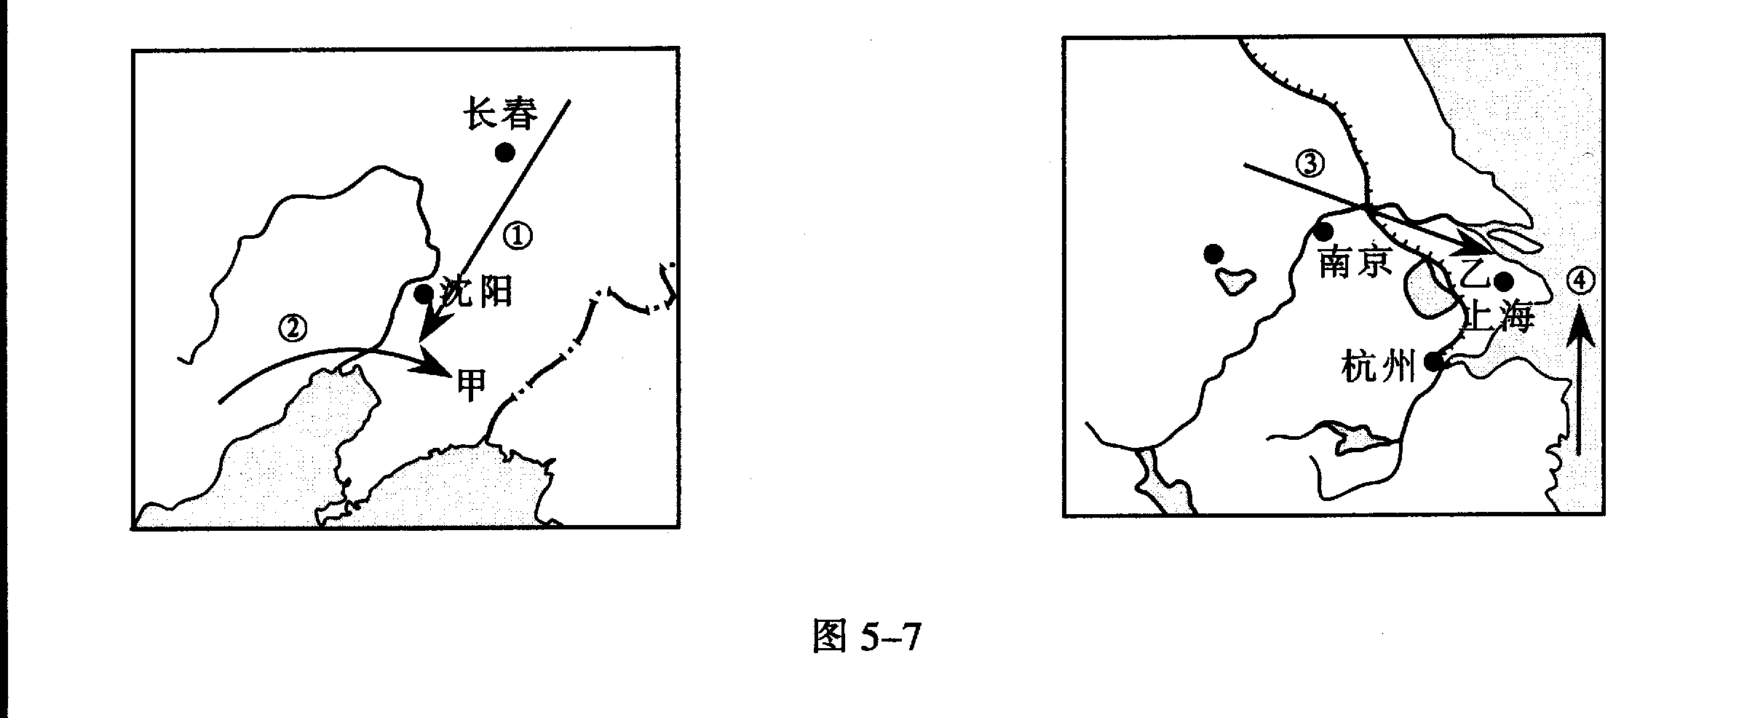
41.（12分）读图7 ，完成下列要求。
图7
（1） 图中的甲地为鞍山钢铁公司，乙地为宝山钢铁公司。其钢铁工业基本形成一定的工业地域。这种工业集聚的最终目的是 （选择填空），带来的好处可能是 （选择填空）。
A.提高企业知名度 B.降低生产成本，提高利润，获得规模效益
C.扩大再生产，提高产品质量 D.充分利用基础设施
E.有利于环境保护工作的开展 F.加强彼此间的信息交流和协作
G.可以降低运输费用和能源消耗
（2）图中①②③箭头均表示 的运输方向，箭头④表示从澳大利亚、印度、巴西等国进口的 。
（3）从影响工业的区位因素看，两个钢铁厂的区位优势分别是：
甲： ， ；
乙： ， 。
（4）从乙钢铁厂区位选择可以看出，现代工业生产 对工厂的区位影响逐渐加强，而 对工厂的区位影响逐渐减弱。
42．下图为我国两个不同的区位，读图分析、比较两地的差异。
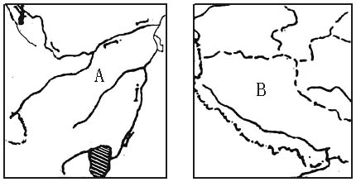
(1)写出A、B两地的地形区名称：A______，B______。
(2)写出农业生产类型：A______，B______。
(3)A、B两地的代表作物、畜种分别是_________，_____________ ___________。
(4)影响农业生产的区位因素分别是：A________ ___________
_ _，
B_________ __________。
43．读天津市全年风向频率图和天津市行政区示意图，回答问题。
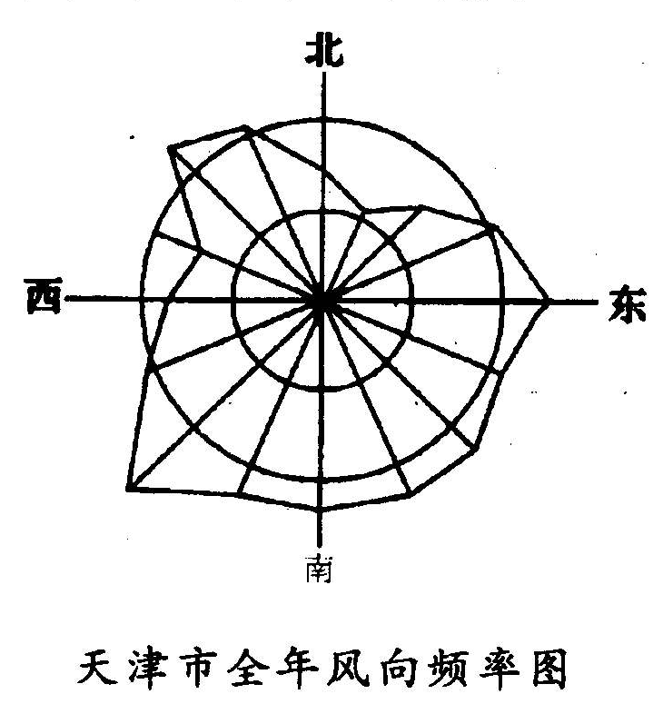
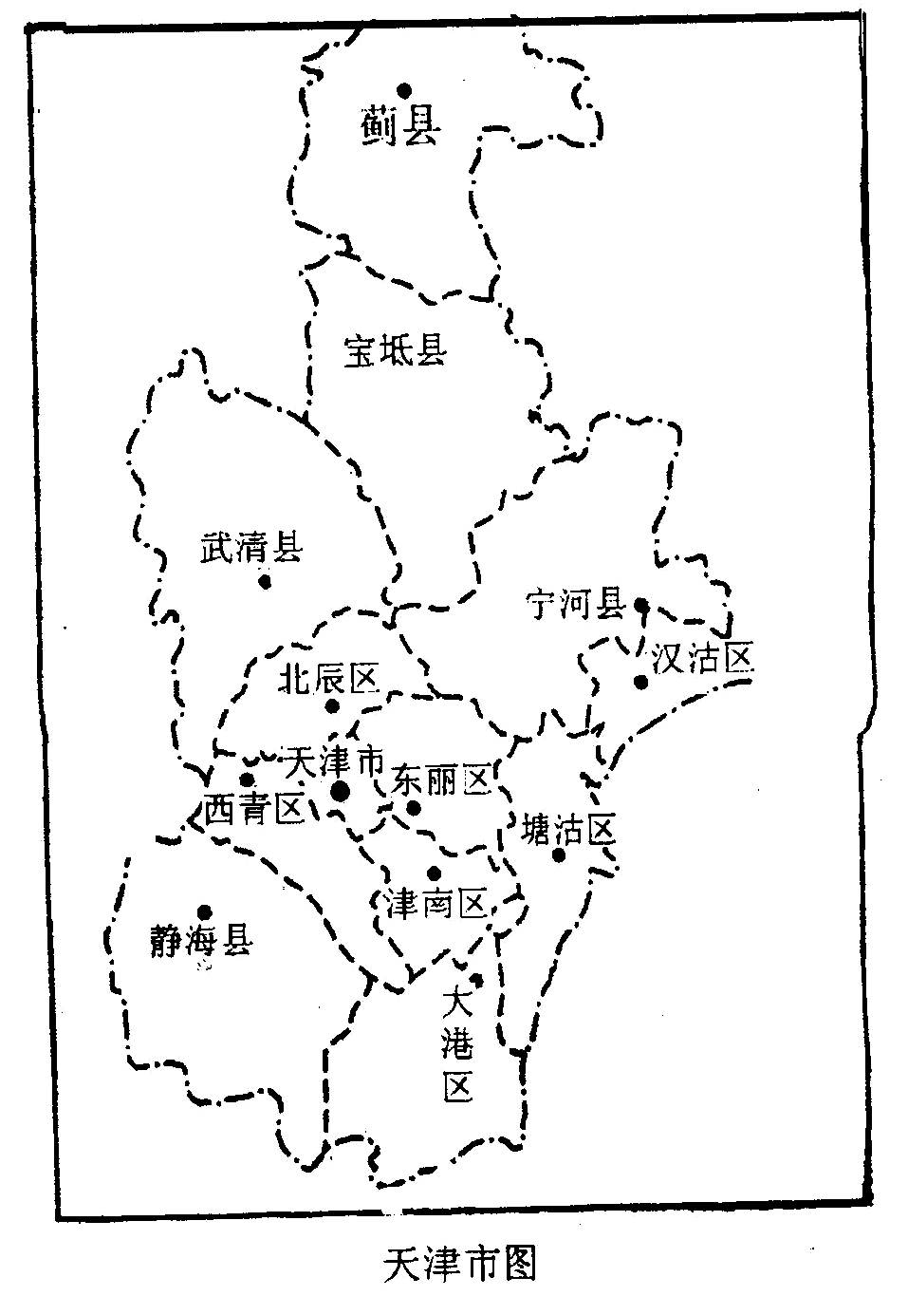

- 天津市常年___________风的风频最小，在
天津市的总体规划中，将盛产海盐的汉沽区确定为
化学工业区，是否合理?为什么? （3分）
____________________________________________
____________________________________________
____________________________________________
（2）为了保证汉沽区居民生活环境质量和身体素质少受污染的影响，你认为应该采取哪些规划措施?至少说出三方面。
①__________________________________________________________________
②__________________________________________________________________
③__________________________________________________________________ 。
（3）天津所在地域范围内最高级中心地所在地是_____________，
(4)宝抵县县城作为一个中心地，其服务范围就是宝抵县县城范围，此话对吗?为什么?
_______,_____________________________________________________________________
44.读“1950～1997年部分大洲人口增长图”和“1997年部分大洲人口再生产表”，回答下列问题。
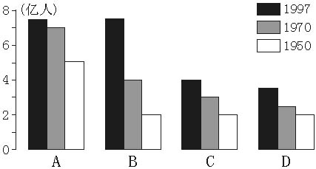
1997年部分大洲人口再生产表
大洲 | 出生率(％) | 死亡率(％) | 自然增长率(％)
E | 4.0 | 1.4 | 2.6
F | 1.0 | 1.2 | -0.2
G | 2.5 | 0.7 | 1. 8
H | 1.5 | 0.9 | 0.6
(1)将图表中的字母填入相应的大洲名称后面。非洲______、______，北美______、______，欧洲______、______，拉美______、______。
(2)由图可知，近几十年来，国家人口增长很快，这是因为_______________________的缘故。
(3)二战后，__________国家人口增长缓慢，这是由于_______________________等原因引起的。
(4)E洲的人口问题主要是__________，应采取的对策是_______________________。
(5)F洲的人口问题主要是__________，应采取的对策是_______________________。
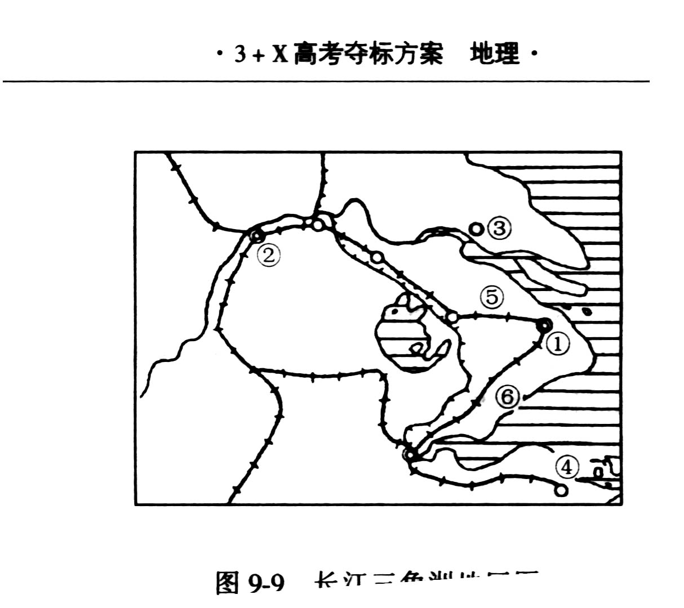
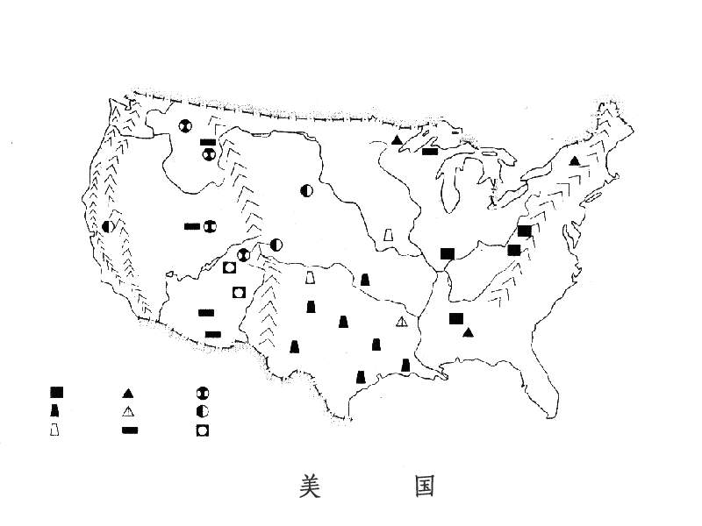
45．读下面两幅图，回答有关问题：
甲
乙
⑦C
●
 | 甲图 | 乙图
农业地域类型
钢铁工业中心 | ① | ⑦
钢铁工业布局类型
所在国家城市化水平
所在国家城市化速度
参考答案
单选
DCDDA DCBAA CABAC BBDBD ABDDB BBCDD
二．双选
AC AD AD AD AD AC AC CD CD BD
三．综合题
41．（1）B DFG （4分） （2）煤炭 铁矿（2分）
（3）接近原料、燃料产地 接近消费市场（2分）
接近消费市场 有便利的交通条件（2分）
（4）市场 原料（2分）
42．(1)三江平原 青藏高原
(2)种植业 畜牧业
(3)小麦 藏绵羊、藏山羊、牦牛
(4)平原地形，水源充足，土壤肥沃，生产规模大，机械化作业 高原寒冷、山地草原广布、地广人稀、经济落后等
43.（1）东北 可以靠近资源、 位于最小风频上风向、 距城市一定距离
（2）在工业区与生活居住区之间设置防护带、 合理安排工业位置、 留有发展余地
（3）天津市 （4）错，包括周围的农村等区域
44．(1)B E D H A F C G
(2)发展中国家独立，经济迅速发展，医疗卫生事业进步
(3)发达 社会经济、文化教育
(4)人口增长过快 实行计划生育。
(5)人口增长缓慢，人口老龄化 鼓励生育或接纳外来移民
45．
 | 甲图 | 乙图
农业地域类型 | 商品谷物农业、乳畜业 | 水稻种植业
钢铁工业中心 | ⑦芝加哥 | ①上海
钢铁工业布局类型 | 煤铁复合体型 | 临海型
所在国家城市化水平 | 高 | 低
所在国家城市化速度 | 慢 | 快

